BÁO CÁO PHÂN TÍCH VÀ THIẾT KẾ HỆ THỐNG (SYSTEM ANALYSIS & DESIGN REPORT)
DỰ ÁN: NỀN TẢNG BÁN VÉ SỰ KIỆN TRỰC TUYẾN EZTICKET
Nhóm thực hiện: Hồ Đăng Quang (Trưởng nhóm), Nguyễn Hữu Quý, Tống Xuân Định
Giảng viên hướng dẫn: Phạm Hữu Tùng
Chuẩn công nghệ: Spring Boot 3.3.x, Java 21 (Virtual Threads), PostgreSQL 17 (Neon.tech Cloud), Redisson (Redis Lock), Next.js 16 App Router.

PHẦN I. MÔ HÌNH HÓA CA SỬ DỤNG (USE CASE MODELING)

1.1. Danh mục Tác nhân (Actors Definition)
Hệ thống phân tách rõ ranh giới giữa tác nhân nội bộ, tác nhân trừu tượng và hệ sinh thái ngoại vi:
- Tác nhân nội bộ chính (Primary Actors):
  - Khách hàng (Customer / User): Người dùng đại chúng có nhu cầu mua vé sự kiện. Trách nhiệm: Tìm kiếm, kích hoạt phiên giữ vé 10 phút, thực hiện thanh toán, nhận vé điện tử định danh kèm mã QR bảo mật và quản lý vé cá nhân.
  - Quản trị viên (Admin): Nhân sự vận hành sở hữu quyền hạn ROLE_ADMIN. Trách nhiệm: CRUD danh mục, cấu hình sự kiện kèm các hạng vé (VIP, Standard), kiểm soát trạng thái mở bán, giám sát đơn hàng và xuất danh sách khách tham dự ra file Excel.
- Tác nhân trừu tượng (Abstract Actor):
  - Người dùng hệ thống (System User): Đóng vai trò tổng quát hóa (Generalization) trong mô hình hướng đối tượng, gom chung các hành vi xác thực tài khoản cơ sở (Đăng nhập, Cập nhật thông tin cá nhân, Đổi mật khẩu) cho cả Khách hàng và Quản trị viên.
- Tác nhân hệ thống ngoài (External System Actors):
  - Cổng thanh toán VNPay Sandbox: Tiếp nhận điều hướng thanh toán từ người dùng, xác thực tài chính và gửi tín hiệu IPN/Webhook ngầm về hệ thống.
  - Máy chủ Email SMTP (JavaMailSender): Dịch vụ chuyển tiếp thư điện tử gửi mã xác nhận và tệp vé điện tử PDF đính kèm tự động.

1.2. Ma trận ánh xạ Use Case & User Stories (Traceability Matrix)
Mã Use Case | Tên Ca sử dụng | Tác nhân chính | User Story tương ứng | Quy tắc nghiệp vụ (BR)
UC-01 | Đăng ký tài khoản | Khách hàng | US-KH-01 | Kiểm tra trùng Email, mã hóa BCrypt
UC-02 | Đăng nhập hệ thống (RBAC) | Người dùng hệ thống | US-KH-02, US-AD-01 | Cấp phát cặp token JJWT, phân quyền Portal
UC-03 | Quản lý thông tin cá nhân | Người dùng hệ thống | US-KH-03 | Email là Read-only sau khi tạo
UC-04 | Tìm kiếm & Xem chi tiết sự kiện | Khách hàng | US-KH-04 | Lọc đa tiêu chí, JPA Specification
UC-05 | Đặt vé trực tuyến (Giữ chỗ 10 phút) | Khách hàng | US-KH-05 | BR-01 ($≤4$ vé), BR-02 (Redis TTL 600s)
UC-06 | Thanh toán đơn hàng & Trừ kho | Khách hàng, VNPay Gateway | US-KH-05 | BR-03 (Pessimistic Lock), BR-06 (Idempotency)
UC-07 | Quản lý vé cá nhân & Tải vé PDF | Khách hàng | US-KH-06 | Phân quyền sở hữu vé, tải file OpenPDF
UC-08 | Quản lý sự kiện & Hạng vé | Quản trị viên | US-AD-03 | Cấu hình tối thiểu 1 hạng vé, giá $≥0$, SL $>0$
UC-09 | Quản lý đơn hàng & Đối soát | Quản trị viên | US-AD-04 | Tra cứu mã đơn, trạng thái, mã QR
UC-10 | Báo cáo doanh thu & Xuất Excel | Quản trị viên | US-AD-05 | Apache POI xuất file .xlsx danh sách tham dự
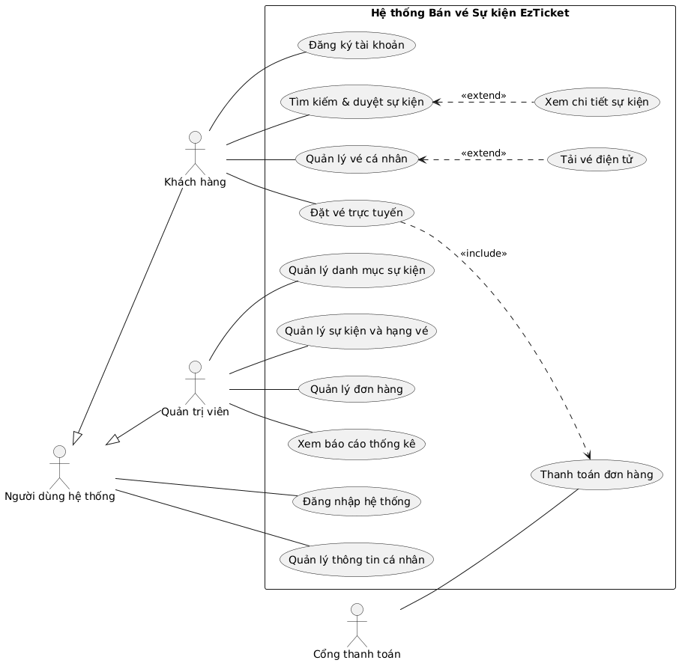
Hình 1.1: Sơ đồ Use Case tổng quan hệ thống

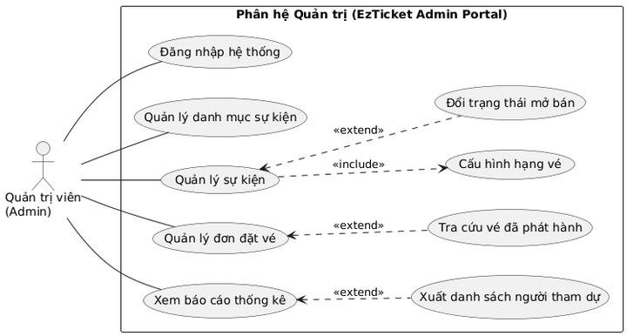
Hình 1.2: Phân hệ Use Case Quản trị (Admin Portal)
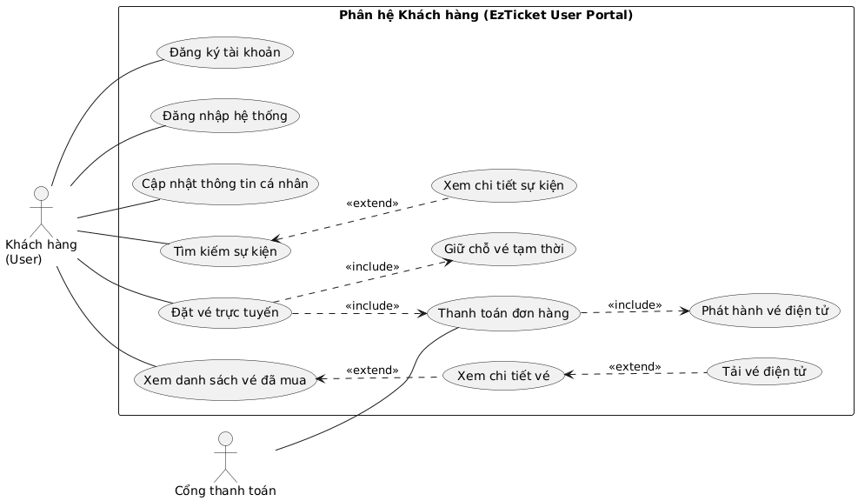
Hình 1.3: Phân hệ Use Case Khách hàng (User Portal)

1.3. Đặc tả chi tiết các Use Case trọng tâm

UC-05: Đặt vé trực tuyến & Khóa giữ chỗ 10 phút (Ticket Booking & Holding)
- Tác nhân: Khách hàng (Customer).
- Quan hệ: «include» Ca sử dụng Thanh toán đơn hàng.
- Tiền điều kiện: Khách hàng đã đăng nhập tài khoản hợp lệ (status = ACTIVE); sự kiện đang ở trạng thái ON_SALE.
- Hậu điều kiện: Khóa giữ chỗ được thiết lập trên Redis (TTL = 600s); bản ghi đơn hàng mang trạng thái HOLDING được tạo; tồn kho khả dụng giảm tạm thời qua WebSocket STOMP.
- Luồng sự kiện chính (Basic Flow):
  - Khách hàng chọn một hoặc nhiều hạng vé với tổng số lượng không vượt quá 4 vé (BR-01) và bấm "Tiến hành đặt vé".
  - Frontend gửi request POST /api/v1/bookings/hold kèm HoldTicketRequestDTO.
  - BookingController xác thực dữ liệu đầu vào thông qua Jakarta @Valid.
  - BookingService yêu cầu lấy khóa phân tán Redisson: RLock lock = redissonClient.getLock("lock:event:" + eventId) với thời gian chờ tối đa 3 giây.
  - Sau khi lấy khóa thành công, hệ thống kiểm tra tồn kho khả dụng trong DB: available_quantity >= requested_quantity.
  - Hệ thống tạo bản ghi đơn hàng trong bảng orders với trạng thái HOLDING, gán hold_expires_at = NOW() + 10 phút.
  - Hệ thống lưu phiên giữ chỗ lên Redis với key holding:order:{orderId} (TTL = 600s).
  - Hệ thống gọi SimpMessagingTemplate phát thông điệp Realtime qua topic /topic/events/{eventId} để cập nhật số vé còn lại trên trình duyệt của toàn bộ người dùng khác.
  - BookingService giải phóng khóa phân tán lock.unlock().
  - Trả về mã phản hồi 201 Created kèm orderId, hold_expires_at và đường dẫn điều hướng tới trang thanh toán.
  - Frontend kích hoạt đồng hồ đếm ngược từ 10:00 về 00:00.
- Luồng ngoại lệ (Alternative Flows):
  - 1a. Người dùng chưa đăng nhập: Hệ thống chuyển hướng người dùng sang trang Đăng nhập và lưu trạng thái giỏ vé để điều hướng quay lại sau khi xác thực thành công.
  - 4a. Không chiếm được khóa phân tán (Hệ thống quá tải): Trả về mã 503 Service Unavailable, hiển thị thông báo: "Hệ thống đang xử lý lượng giao dịch lớn, vui lòng thử lại sau giây lát".
  - 5a. Hết vé hoặc không đủ số lượng: Hệ thống lập tức nhả khóa RLock, trả về mã 409 Conflict, hiển thị cảnh báo: "Hạng vé này đã tạm hết hoặc không đủ số lượng yêu cầu".

UC-06: Thanh toán đơn hàng & Trừ kho vé (Payment & Inventory Deduction)
- Tác nhân: Khách hàng, Cổng thanh toán VNPay Sandbox.
- Tiền điều kiện: Đơn hàng ở trạng thái HOLDING và thời hạn giữ chỗ 10 phút trên Redis vẫn còn hiệu lực (NOW() <= hold_expires_at).
- Hậu điều kiện: Đơn hàng chuyển sang PAID; tồn kho vé vật lý bị trừ vĩnh viễn theo chuẩn ACID; vé điện tử PDF kèm mã QR ký số HMAC-SHA256 được xuất và gửi tự động qua email.
- Luồng sự kiện chính (Basic Flow):
  - Khách hàng xác nhận thông tin thanh toán, hệ thống tạo URL điều hướng sang cổng VNPay Sandbox.
  - Khách hàng thực hiện xác thực giao dịch thành công trên giao diện VNPay.
  - Máy chủ VNPay gửi tín hiệu IPN/Webhook ngầm tới endpoint GET /api/v1/payments/vnpay-callback.
  - PaymentService kiểm tra tính toàn vẹn của chữ ký số vnp_SecureHash (HMAC-SHA512).
  - Xác thực thành công và mã kết quả vnp_ResponseCode == "00".
  - Hệ thống đối soát tính Idempotent (BR-06): nếu đơn hàng chưa thanh toán, mở giao dịch @Transactional:
    - Thực thi khóa bi quan SELECT ... FOR UPDATE trên các bản ghi hạng vé liên quan (ticket_types).
    - Trừ trực tiếp số lượng tồn kho vật lý (sold_quantity = sold_quantity + quantity).
    - Cập nhật trạng thái đơn hàng sang PAID và ghi nhận mã giao dịch payment_ref.
    - Khởi tạo các bản ghi tickets với mã ticket_code UUID duy nhất.
  - Giao dịch CSDL commit thành công, hệ thống xóa bản ghi giữ chỗ trên Redis và phát thông điệp STOMP xác nhận số tồn kho chính thức.
  - Hệ thống kích hoạt tác vụ nền @Async gọi TicketAsyncWorker:
    - Tính toán chữ ký bảo mật: HMAC-SHA256(ticketCode + eventId + issuedAt, secretKey).
    - Kết xuất mã QR bằng thư viện ZXing và nhúng vào tập tin PDF vé điện tử (OpenPDF).
    - Soạn thảo và gửi email đính kèm tệp PDF vé tới người mua qua JavaMailSender.
  - Phản hồi cho VNPay: {"RspCode": "00", "Message": "Confirm Success"} và điều hướng người dùng tới trang thông báo thành công.
- Luồng ngoại lệ (Alternative Flows):
  - 4a. Sai chữ ký Checksum: Trả về cho VNPay {"RspCode": "97", "Message": "Invalid Checksum"} và dừng xử lý.
  - 5a. Đơn hàng bị quá hạn 10 phút (Timeout): Khách hàng thanh toán sau khi phiên giữ chỗ hết hạn, hệ thống chuyển đơn sang EXPIRED, giải phóng số vé và từ chối trừ kho.
  - 6a. Gói tin Callback bị gửi lặp lại (Idempotency): Phát hiện trạng thái đơn đã là PAID, lập tức trả về {"RspCode": "00", "Message": "Order already confirmed"} mà không trừ kho lần hai.

PHẦN II. ĐẶC TẢ SƠ ĐỒ HOẠT ĐỘNG (ACTIVITY DIAGRAMS SPECIFICATIONS)
Chuẩn hóa từ 5 sơ đồ thiết kế hệ thống, khắc phục hoàn toàn các lỗi sai cú pháp UML và đè nhãn điều kiện:

2.1. Quy trình Đăng ký tài khoản (US-KH-01)
- Làn bơi (Swimlanes): Khách hàng | Hệ thống EzTicket
- Tiến trình:
  - Khách hàng truy cập trang chủ, bấm "Đăng ký" và điền thông tin (Họ tên, Email, Mật khẩu, Xác nhận MK, SĐT).
  - Hệ thống kiểm tra 3 chốt chặn tuần tự:
    - Kiểm tra dữ liệu đầy đủ & định dạng: Nếu thiếu hoặc sai định dạng $→$ Báo lỗi $→$ Gộp vào Merge Node để quay lại form cho người dùng sửa.
    - Kiểm tra Email tồn tại: Nếu đã có trong DB $→$ Báo lỗi trùng Email $→$ Gộp vào Merge Node quay lại sửa.
    - Kiểm tra khớp mật khẩu: Nếu không trùng $→$ Báo lỗi mật khẩu không khớp $→$ Gộp vào Merge Node quay lại sửa.
  - Khi cả 3 điều kiện đều thỏa mãn: Tạo bản ghi User mới (status = ACTIVE, mật khẩu băm BCrypt) $→$ Gửi email thông báo đăng ký thành công $→$ Hiển thị thông báo và kết thúc luồng.

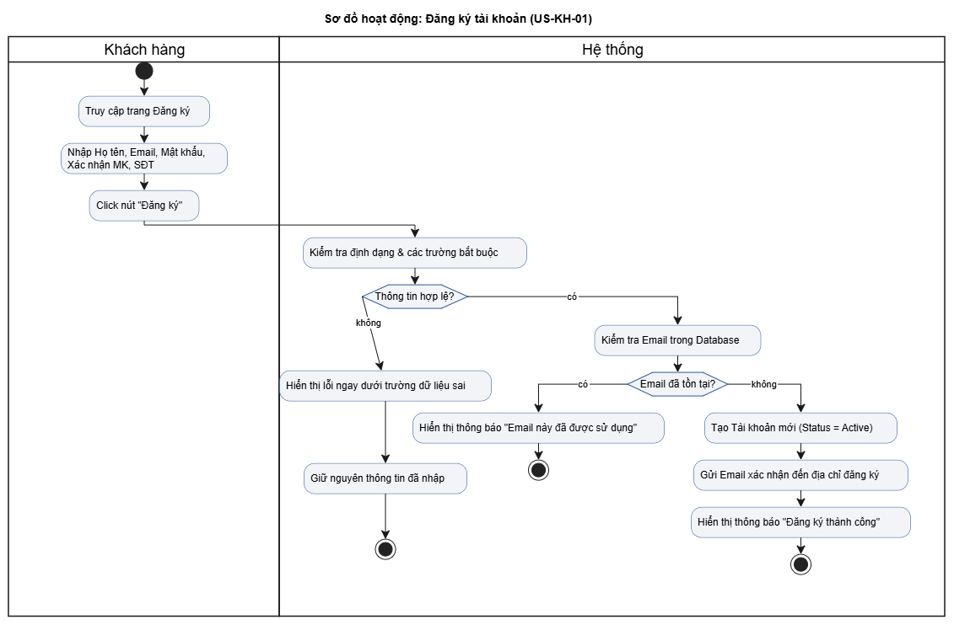
Hình 2.1: Sơ đồ hoạt động Đăng ký tài khoản

2.2. Quy trình Đăng nhập hệ thống & Phân quyền RBAC (US-KH-02 & US-AD-01)
- Làn bơi (Swimlanes): Người dùng / Admin | Hệ thống EzTicket
- Tiến trình:
  - Người dùng nhập Email, Mật khẩu $→$ Hệ thống xác thực tính chính xác.
  - Nếu sai thông tin: Xóa trường mật khẩu, hiển thị cảnh báo "Email hoặc mật khẩu không đúng" và kết thúc phiên.
  - Nếu đúng thông tin: Hệ thống kiểm tra cờ status == ACTIVE?:
    - Nếu False (Bị khóa): Hiển thị "Tài khoản của bạn đã bị vô hiệu hóa" $→$ Dừng.
    - Nếu True: Kiểm tra cổng đăng nhập:
      - User Portal: Sinh JWT User Session $→$ Điều hướng về Trang chủ hoặc trang trước đó.
      - Admin Portal: Kiểm tra tiếp điều kiện Role == ADMIN?. Nếu đúng $→$ Sinh JWT Admin Session $→$ Điều hướng về Dashboard quản trị. Nếu sai $→$ Hiển thị "Bạn không có quyền truy cập Admin Portal" $→$ Dừng.
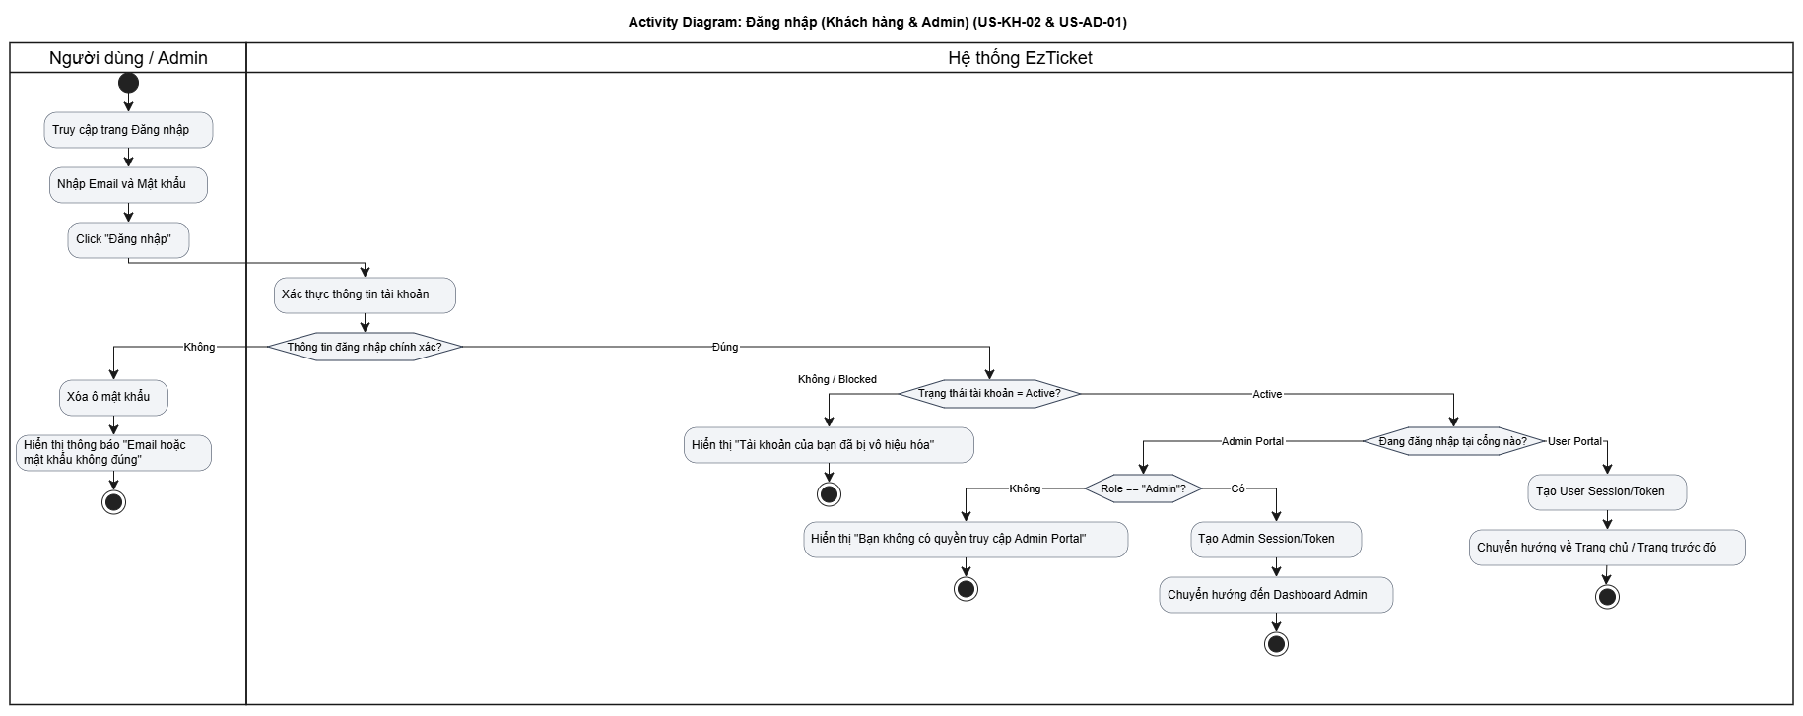
Hình 2.2: Sơ đồ hoạt động Đăng nhập hệ thống (Khách hàng & Admin)

2.3. Quy trình Tìm kiếm, Chọn vé & Khóa giữ chỗ 10 phút (US-KH-04 & US-KH-05)
- Làn bơi (Swimlanes): Khách hàng | Hệ thống EzTicket
- Tiến trình:
  - Khách hàng nhập từ khóa tìm kiếm $→$ Hệ thống truy vấn CSDL. Nếu không thấy, báo "Không tìm thấy sự kiện" $→$ Dừng. Nếu thấy, hiển thị danh sách.
  - Khách hàng chọn sự kiện, chọn hạng vé và số lượng ($≤4$) $→$ Bấm "Đặt vé".
  - Hệ thống kiểm tra điều kiện Người dùng đã đăng nhập?:
    - Chưa đăng nhập: Chuyển hướng sang màn hình Đăng nhập $→$ Thực hiện đăng nhập $→$ Quay lại trang chi tiết sự kiện.
    - Đã đăng nhập: Mũi tên rẽ nhánh nối thẳng xuống bước kiểm tra tồn kho vé.
  - Hệ thống kiểm tra số lượng tồn kho khả dụng:
    - Không đủ: Hiển thị thông báo "Sự kiện đã hết vé" $→$ Dừng.
    - Đủ vé: Khởi tạo phiên giữ chỗ tạm thời trong 10 phút trên Redis $→$ Tạm khóa số lượng vé khả dụng tương ứng $→$ Hiển thị trang Xác nhận đơn hàng kèm đồng hồ đếm ngược 600 giây.
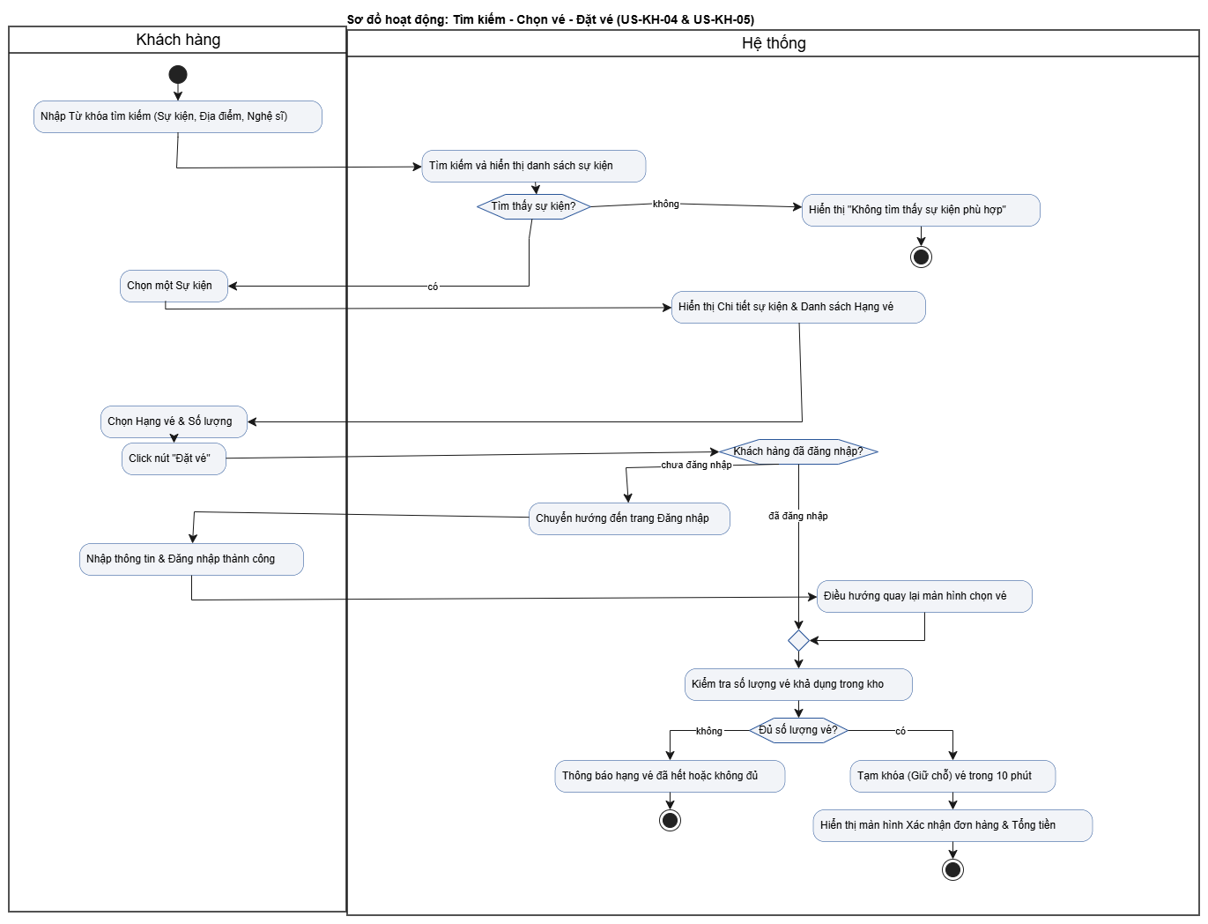
Hình 2.3: Sơ đồ hoạt động Tìm kiếm - Chọn vé - Đặt vé

2.4. Quy trình Thanh toán, Trừ kho & Hoàn tất đơn hàng (US-KH-05)
- Làn bơi (Swimlanes): Khách hàng | Hệ thống EzTicket | Cổng thanh toán (VNPay)
- Tiến trình:
  - Khách hàng bấm "Thanh toán" tại trang xác nhận $→$ Hệ thống điều hướng sang VNPay Sandbox.
  - Khách hàng điền thông tin và xác nhận giao dịch $→$ VNPay xử lý giao dịch và gửi tín hiệu Callback.
  - Hệ thống kiểm tra kết quả giao dịch:
    - Thất bại / Khách hủy: Hủy giữ chỗ tạm thời $→$ Hoàn trả số lượng vé vào kho khả dụng $→$ Báo lỗi "Thanh toán không thành công".
    - Thành công: Hệ thống kiểm tra tiếp điều kiện Trong thời gian 10 phút giữ chỗ?:
      - Quá thời hạn 10 phút: Tự động hủy phiên giữ chỗ $→$ Hoàn vé vào kho $→$ Báo "Phiên đặt vé đã hết hạn".
      - Còn thời hạn: Tạo Đơn hàng (status = PAID) $→$ Tạo Vé điện tử kèm mã QR ký số HMAC-SHA256 $→$ Trừ số lượng vé thực tế trong kho theo chuẩn ACID $→$ Gửi email xác nhận kèm file vé PDF (OpenPDF) $→$ Khách hàng nhận thông báo "Đặt vé thành công!" trên màn hình.
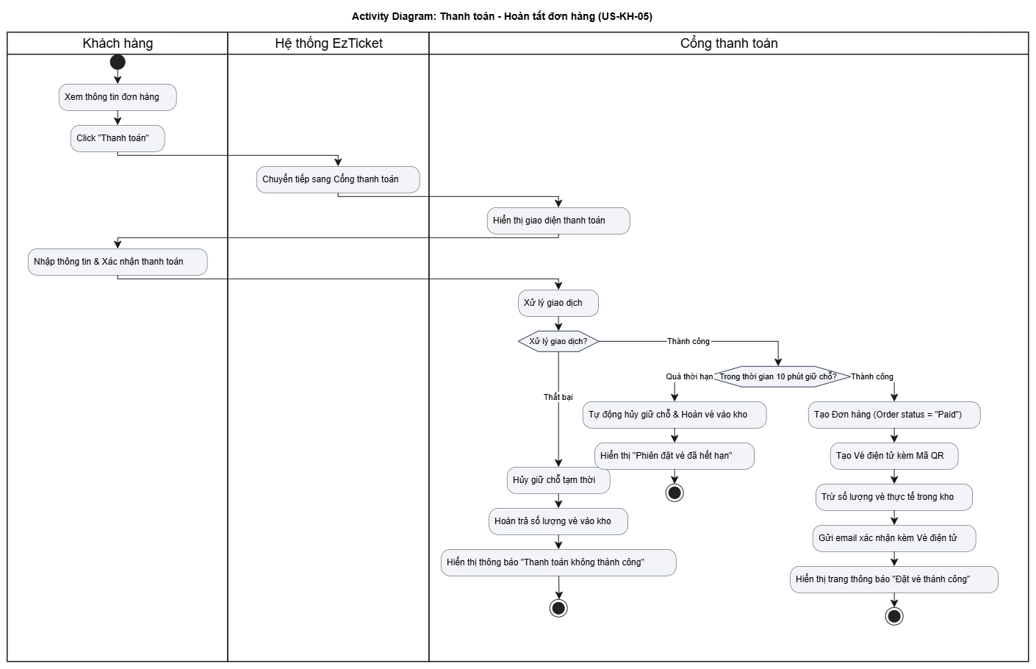
Hình 2.4: Sơ đồ hoạt động Thanh toán - Hoàn tất đơn hàng

2.5. Quy trình Admin Quản lý sự kiện & Hạng vé (US-AD-03)
- Làn bơi (Swimlanes): Quản trị viên | Hệ thống EzTicket
- Tiến trình:
  - Quản trị viên truy cập "Quản lý sự kiện" $→$ Bấm "Thêm sự kiện" $→$ Nhập thông tin (Tên, Danh mục, Thời gian, Địa điểm, Banner, Mô tả) $→$ Bấm "Lưu".
  - Hệ thống validate dữ liệu: Kiểm tra Ngày bắt đầu >= Ngày hiện tại?. Nếu sai $→$ Hiển thị lỗi ngày giờ $→$ Nối về Merge Node quay lại form sửa.
  - Nếu hợp lệ: Tạo sự kiện mới với trạng thái status = DRAFT $→$ Chuyển hướng đến màn hình "Cấu hình hạng vé".
  - Quản trị viên nhập thông tin Hạng vé (Tên, Số lượng, Giá).
  - Hệ thống kiểm tra Số lượng > 0 và Giá >= 0?. Nếu sai $→$ Báo lỗi $→$ Cho nhập lại. Nếu đúng $→$ Lưu cấu hình hạng vé vào CSDL.
  - Kiểm tra vòng lặp Thêm hạng vé khác?: Nếu Admin chọn Có $→$ Vòng lại ô nhập hạng vé. Nếu Không $→$ Admin bấm "Kích hoạt / Mở bán sự kiện".
  - Hệ thống kiểm tra điều kiện nghiệp vụ: Đã cấu hình ít nhất 1 hạng vé?:
    - Chưa có: Từ chối kích hoạt, cảnh báo "Cần cấu hình ít nhất 1 hạng vé".
    - Đã cấu hình: Cập nhật trạng thái sự kiện sang status = ON_SALE $→$ Thông báo thành công và xuất bản sự kiện lên User Portal.
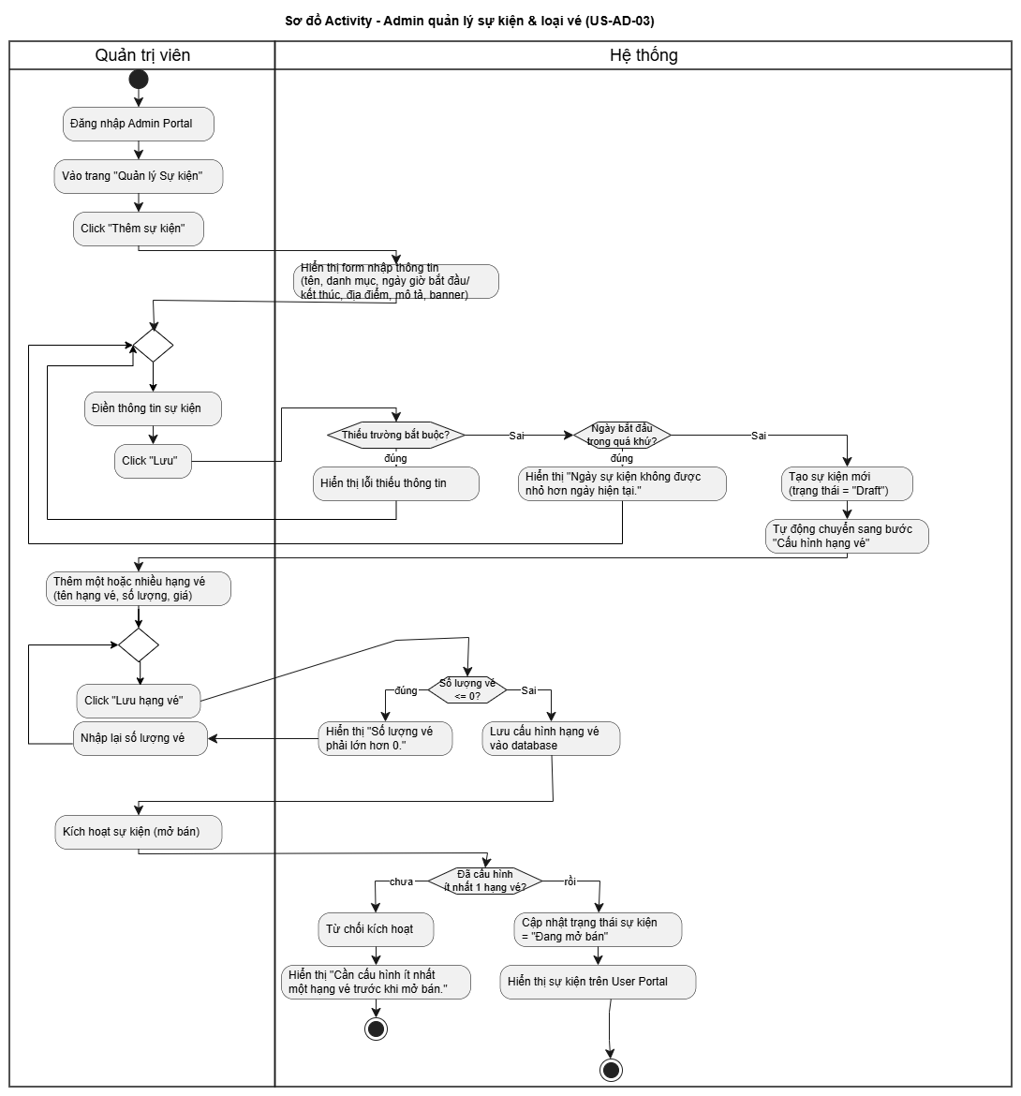

Hình 2.5: Sơ đồ hoạt động Admin quản lý sự kiện & loại vé

PHẦN III. THIẾT KẾ MÔ HÌNH TUẦN TỰ THEO CHUẨN BCE (SEQUENCE DIAGRAMS)
Mô hình hóa chi tiết 7 sơ đồ tương tác giữa Giao diện (Boundary), Tầng điều khiển/Nghiệp vụ (Control) và Cơ sở dữ liệu/Hệ thống ngoài (Entity/External System) theo đúng mã nguồn Spring Boot 3:

SD-01: Đăng ký tài khoản (Register - BCrypt & Unique Constraint)
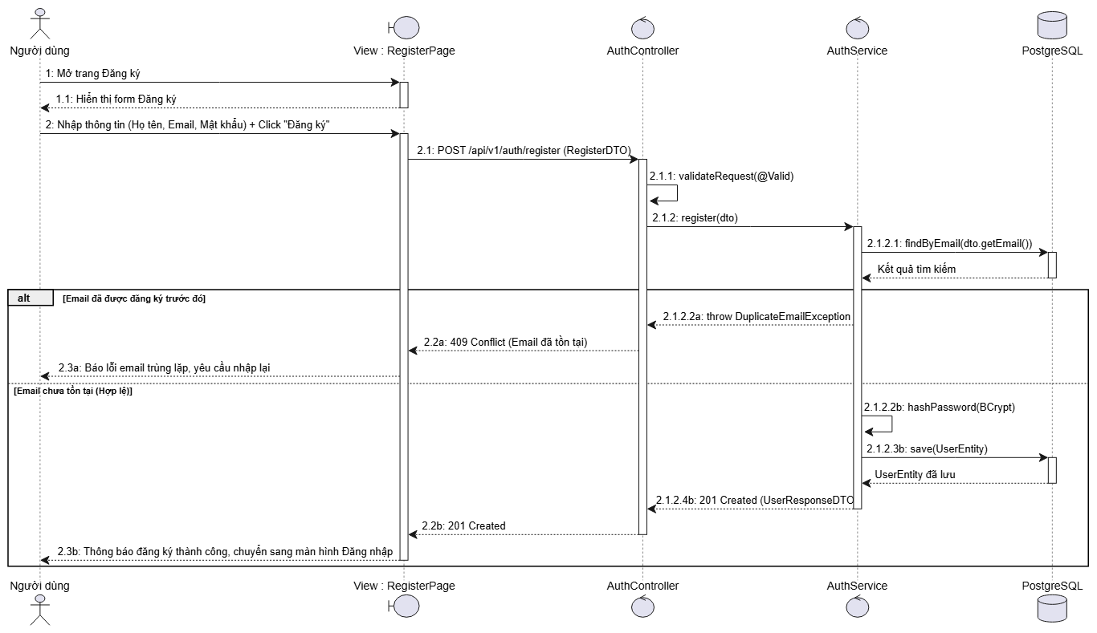
Hình 3.1: Sơ đồ tuần tự Đăng ký tài khoản

SD-02: Đăng nhập hệ thống (Login - Spring Security 6 & JJWT)
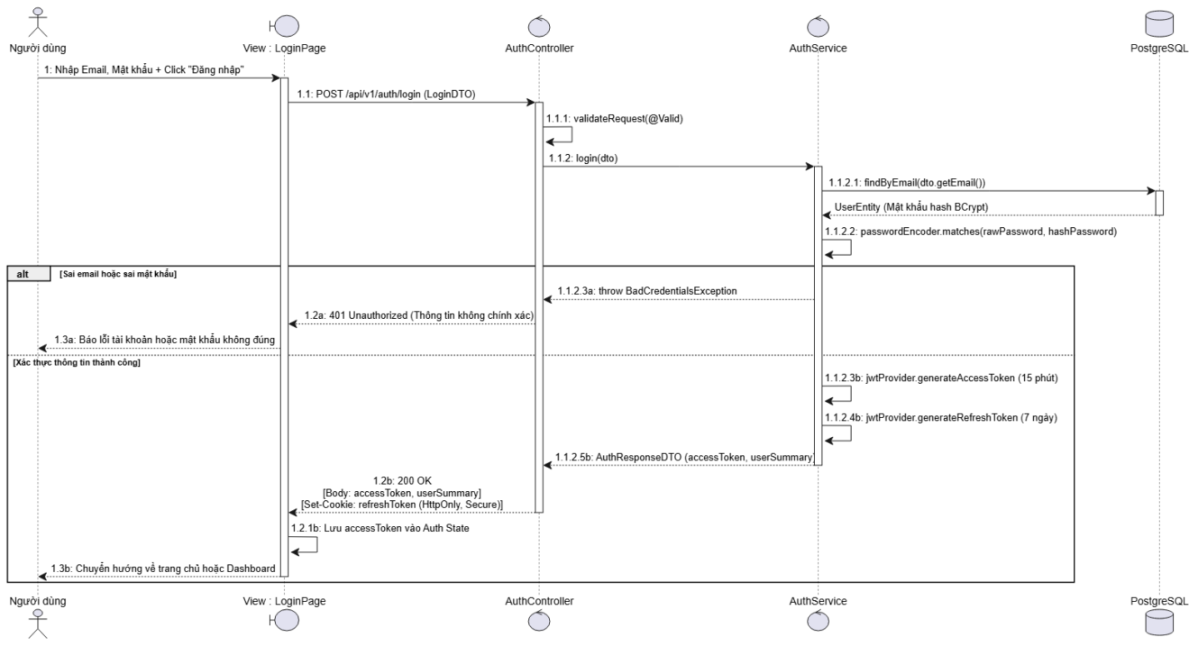
Hình 3.2: Sơ đồ tuần tự Đăng nhập hệ thống

SD-03: Tìm kiếm, Lọc sự kiện & Xem chi tiết hạng vé
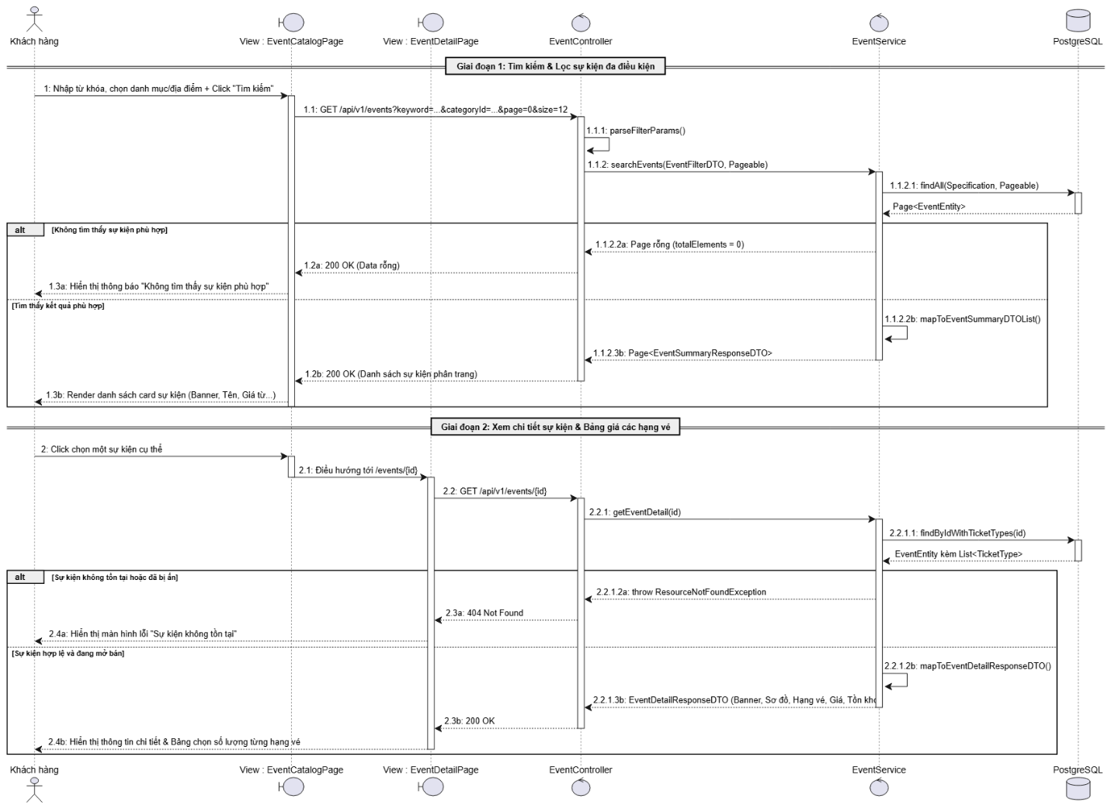
Hình 3.3: Sơ đồ tuần tự Tìm kiếm, Lọc sự kiện & Xem chi tiết hạng vé

SD-04: Đặt vé & Khóa giữ chỗ 10 phút (Redisson RLock & STOMP)
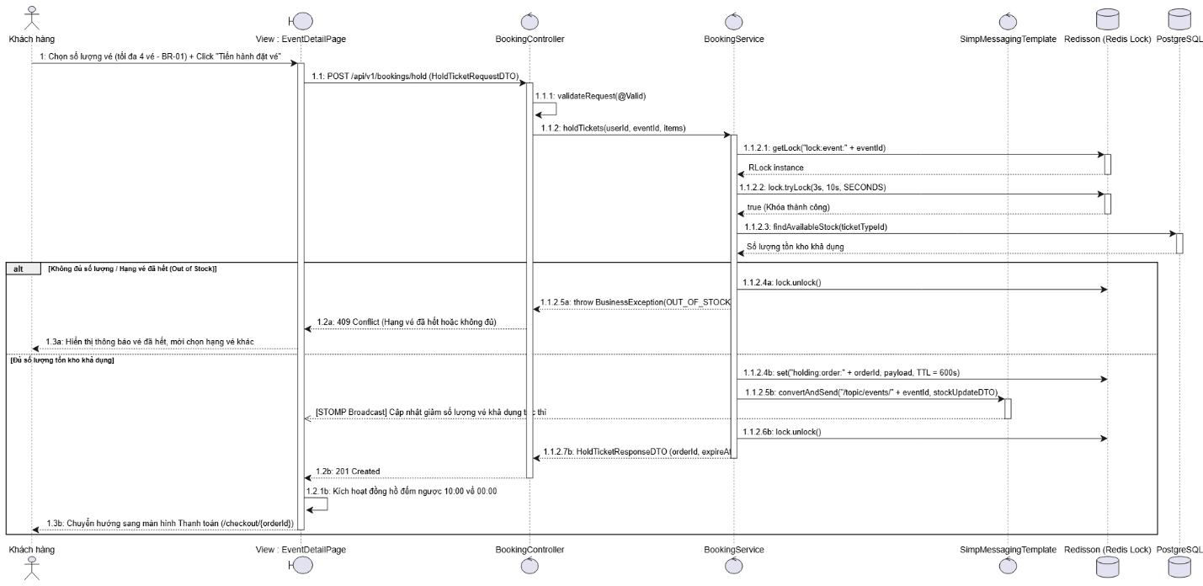
Hình 3.4: Sơ đồ tuần tự Đặt vé & Khóa giữ chỗ 10 phút

SD-05: Webhook Thanh toán VNPay & Trừ kho vé (@Transactional & Pessimistic Lock)
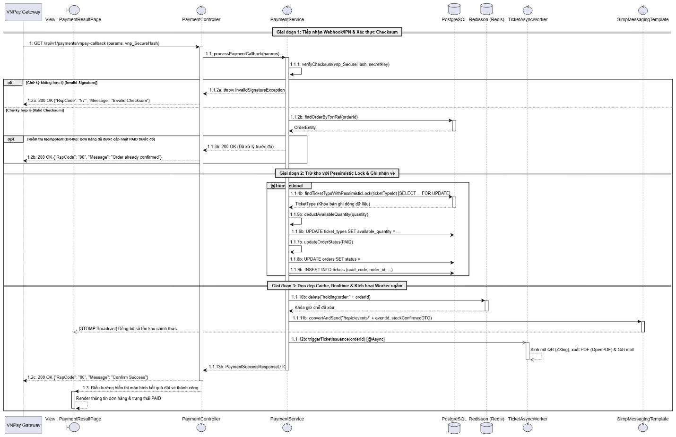
Hình 3.5: Sơ đồ tuần tự Webhook Thanh toán VNPay & Trừ kho vé

SD-06: Background Worker sinh vé PDF & Gửi Email (@Async)
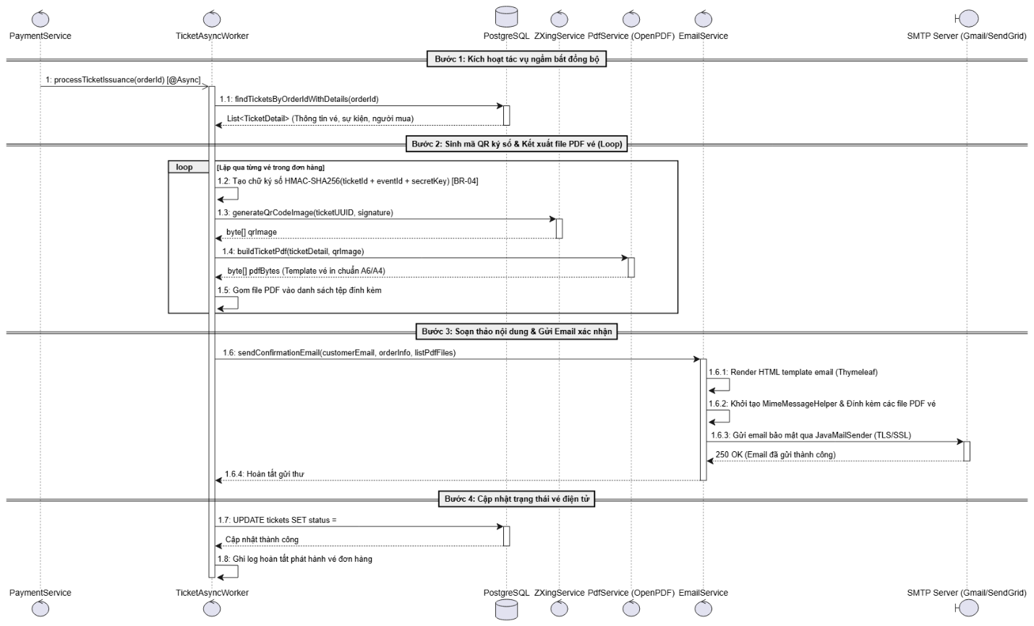
Hình 3.6: Sơ đồ tuần tự Background Worker sinh vé PDF & Gửi Email (@Async)

SD-07: Admin Quản lý Sự kiện & Cấu hình Hạng vé
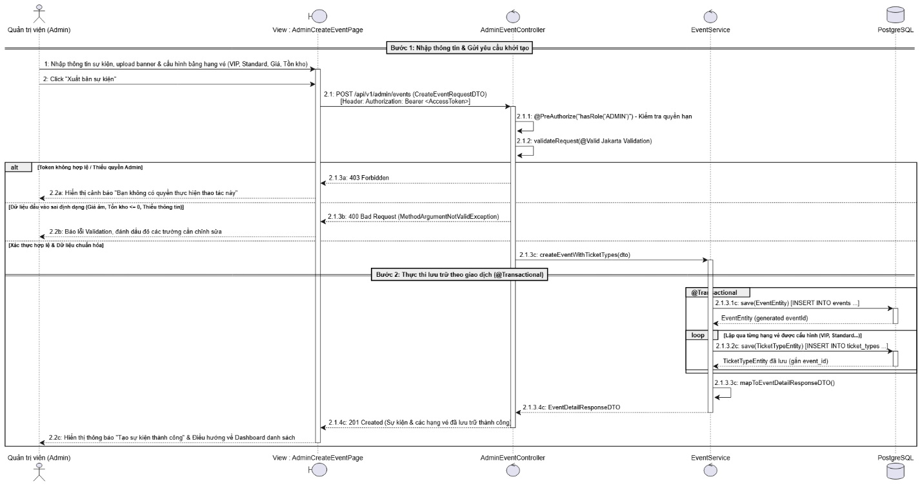
Hình 3.7: Sơ đồ tuần tự Admin Quản lý Sự kiện & Cấu hình Hạng vé

PHẦN IV. RÀNG BUỘC KIẾN TRÚC & QUY TẮC NGHIỆP VỤ BẮT BUỘC (BUSINESS RULES)

4.1. Bảng Quy tắc Nghiệp vụ Bắt buộc (BR-01 đến BR-06)
Chi phối toàn bộ thiết kế logic tầng Service và kiểm soát tính toàn vẹn dữ liệu:
- BR-01 (Giới hạn mua vé): Mỗi đơn hàng chỉ được phép chọn tối đa 4 vé (kết hợp nhiều hạng vé) nhằm ngăn chặn hành vi gom vé đầu cơ. Triển khai bằng @Max(4) tại DTO và kiểm tra tổng số lượng tại BookingService.
- BR-02 (Thời gian giữ vé): Thời gian giữ vé cố định là 600 giây (10 phút) tính từ thời điểm tạo đơn giữ chỗ. Tuyệt đối không cho phép gia hạn. Lưu trữ trên Redis Cache với key holding:order:{id} kèm cờ TTL thông qua Redisson.
- BR-03 (Toàn vẹn kho vé - ACID): Thao tác trừ tồn kho vé vật lý phải nằm trong 1 Transaction cơ sở dữ liệu duy nhất. Áp dụng khóa bi quan mức hàng:

SQL
SELECT * FROM ticket_types WHERE id = ? FOR UPDATE;
UPDATE ticket_types SET sold_quantity = sold_quantity + ? WHERE id = ?;
Triệt tiêu hoàn toàn sự cố bán vượt số lượng vé (Overbooking).
- BR-04 (Bảo mật & Ký số vé điện tử): Mã QR của vé không chứa ID trần mà chứa chuỗi chữ ký số xác thực:
$$\text{Payload}=\text{ticketCode}∥\text{eventId}∥\text{issuedAt}$$
$$\text{Signature}=\text{HMAC-SHA256}\left(\text{Payload},\text{SecretKey}\right)$$
Tại cổng soát vé, máy quét giải mã payload và đối chiếu chữ ký số; từ chối lập tức nếu có dấu hiệu chỉnh sửa ảnh vé.
- BR-05 (Xử lý tác vụ ngầm bất đồng bộ): Tách biệt việc sinh mã QR (ZXing), kết xuất tệp PDF (OpenPDF) và gửi mail (JavaMailSender) sang tiến trình ngầm @Async. Đảm bảo API tiếp nhận Webhook thanh toán phản hồi cho VNPay trong vòng $≤200$ms.
- BR-06 (Tính Idempotent của thanh toán): Khi máy chủ VNPay gửi lặp lại cùng một gói tin Webhook IPN cho một mã đơn hàng vnp_TxnRef, hệ thống kiểm tra trạng thái trong DB: nếu đã là PAID, lập tức phản hồi xác nhận {"RspCode": "00", "Message": "Order already confirmed"} mà không thực thi trừ kho vé lần hai.

4.2. Cơ chế Soát vé và Chống tái sử dụng vé (Atomic Check-and-set)
Để triệt tiêu nguy cơ Race Condition khi một vé bị quét đồng thời tại hai cổng vào khác nhau trong Giai đoạn 2, hệ thống thiết kế câu lệnh giao dịch CSDL nguyên tử duy nhất:

SQL
BEGIN TRANSACTION;
UPDATE tickets
SET status = 'USED',
checked_in_at = NOW(),
checked_in_by = :staff_id
WHERE ticket_code = :ticket_code AND status = 'VALID';
-- Nếu Rows Affected = 1: Vé hợp lệ, cho khách vào cổng.
-- Nếu Rows Affected = 0: Vé đã sử dụng (USED), hết hạn hoặc bị hủy => Báo động từ chối.
COMMIT;
Cơ chế tận dụng khóa hàng (Row-level Lock) sẵn có của PostgreSQL, đảm bảo chỉ có duy nhất một cổng soát vé có thể chuyển trạng thái vé thành công.

